# **厦门万翔-XM2025-NB0190-1、-2 厦门新机场及福州机场二期扩建工程尼龙方块地毯采购与安装项目招标文件的答疑通知二**

###### ****（招标编号：**XM2025-NB0190-1、-2**）****

#### ****一、内容：****

接采购单位通知，现对**XM2025-NB0190-1、-2 厦门新机场及福州机场二期扩建工程尼龙方块地毯采购与安装项目**招标文件做如下说明：

**（一）答疑**

**疑问1、**（一）合同包（001）- 2、技术标评分标准 - 样品 - 每片规格不小于 100cm*100cm， 共 9 片拼成完整的 1 个单元图案调整为每片规格不小于 25cm*100cm，共 9 片拼成完整的 1 个单元图案。疑问：是否包含 50cm*50cm 的规格。

**回复：**按本项目于2025年6月26日发布的《厦门万翔-XM2025-NB0190-1、-2 厦门新机场及福州机场二期扩建工程尼龙方块地毯采购与安装项目招标文件的答疑通知（招标编号：XM2025-NB0190-1、-2）》执行。《厦门万翔-XM2025-NB0190-1、-2 厦门新机场及福州机场二期扩建工程尼龙方块地毯采购与安装项目招标文件的答疑通知（招标编号：XM2025-NB0190-1、-2）》在“（一）第一份提疑内容”中第 3项答疑的回复内容已明确：“①招标文件 - 第四章 评分办法 - （一）合同包（001）- 2、技术标评分标准 - 样品 - 每片规格不小于100cm*100cm，共9片拼成完整的1个单元图案**调整为每片规格不小于25cm*100cm，共9片拼成完整的1个单元图案**”。

**疑问2、**在答疑通知中第六份提疑内容 第三项招标文件附件一 《厦门新机场尼龙方块地毯采购及安装项目技术及深化设计要求》 （合同包 001） - 技术要求 - 一、主要技术参数及要求 -“耐光色牢度:≥5 或 80 小时内 ≥4.0”调整为“耐光色牢度:氙弧：≥5 级，≥4 级（浅）”。疑问：该氙弧指标并不在国家评定标准之内 需要招标单位进行澄清

**回复：**附件一《厦门新机场尼龙方块地毯采购及安装项目技术及深化设计要求》（合同包 001） - 技术要求 - 一、主要技术参数及要求 - “耐光色牢度:氙弧：≥5 级，≥4 级（浅）”**调整为**“耐光色牢度:≥5 级，≥4 级（浅）”。

**疑问3、**厦门新机场、福州机场二期扩建工程尼龙方块地毯采购及安装项目，招标编号XM2025-NB0190-1、-2，文件第一章三.3.1.4业绩要求备注(3)⑤仅提供“制造商与代理商签订的合同”，合同不予认定，以及文件46页、52页第四章评分办法合同包001，合同包002，1、商务评分业绩特别说明，(5)仅提供“制造商与代理商签订的合同合同不予认定。

我司是外商投资企业，我们在中国国内的业务模式为工厂负责产品的开发、生产、品质管控，项目销售具体由代理商完成，因此我司提供工厂与代理商的贸易合同，同时提供代理商的项目销售合同形成项目销售闭环合同，是否应认定为有效合同?

**回复：供货业绩合同未要求必须由制造商签订。**按招标文件执行。

**疑问4、疑问5、**我公司已仔细认真地阅读了合同包001:厦门新机场尼龙方块地毯采购及安装项目、合同包002：福州机场二期扩建工程尼龙方块地毯采购及安装项目招标文件的全部内容，现提出疑问如下：

招标文件第一章 招标公告“*3.3 投标人不得存在被“信用中国”(网址:https://www.creditchina.gov.cn)或“中国执行信息公开网”(网址 http://zxgk.court.gov.cn)列入严重失信或失信被执行人的情形，否则投标无效。投标人在投标文件中应提供官网查询结果的页面截图，并加盖投标人公章”，请问：官网查询结果的页面截图是否需要体现出查询的时间？如需体现出查询时间，是否是招标公告发布之日起至投标截止之日止的这一区间的任何时间都可以？（说明：鉴于官网的查询结果不体现时间，只能截取电脑系统的时间，下附图例）

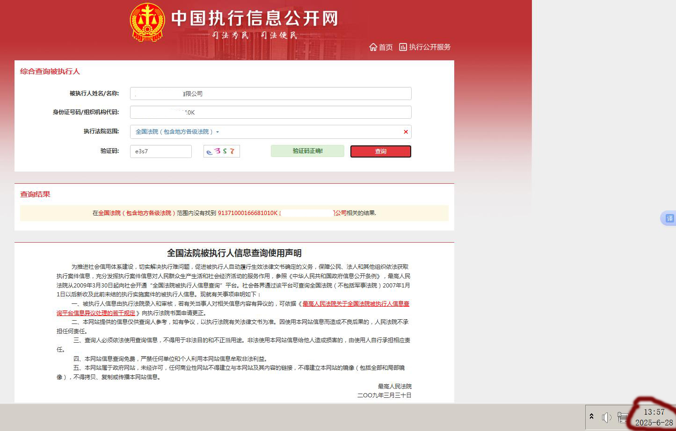

**回复：**按招标文件执行。在推荐中标候选人前，评标委员会将在“信用中国”或“中国执行信息公开网”复核拟推荐中标候选人的信用情况，若存在被列入严重失信或失信被执行人的，将否决其投标。

（二）投标截止时间、开标时间改为：2025年7月18日上午9：00（北京时间）

本通知条款如与招标文件中相应条款有冲突的地方请以本通知为准。其他内容如在本通知中未体现，则仍以招标文件中的要求为准。请投标人接到通知后将回执回传至我司，邮箱：xulf@iport.com.cn。否则视为贵司已经收悉。

本通知为招标文件的有效组成部分，对招投标各方当事人均有约束力。

**厦门万翔招标有限公司**

**二0二五年七月二日**

**＿＿＿＿＿＿＿＿＿＿＿＿＿＿＿＿＿＿＿＿＿＿＿＿＿＿＿＿＿＿＿＿＿＿**

**回　　 执**

**厦门万翔招标有限公司：**

**我司已收悉上述内容，现给予回传确认。（邮箱：xulf@iport.com.cn**。**）**

**单位盖章**

**年 月 日**

#### ****二、监督部门****

本招标项目的监督部门为采购单位监督部门。

#### ****三、联系方式****

采 购 单 位：厦门翔业集团有限公司、元翔（福州）国际航空港有限公司

地   址：厦门市思明区仙岳路 396 号、福建省福州市长乐区翔汇路6号

联 系 人：徐女士

电   话：13799282665

电子邮件：/

招标代理机构：厦门万翔招标有限公司

地   址：厦门市湖里区机场北路476号

联 系 人：徐先生、傅先生、陈小姐

电   话：0592-5730600、5792860、2298129

电子邮件：[xulf@iport.com.cn](mailto:xulf@iport.com.cn)

招标代理机构：厦门万翔招标有限公司

2025年7月2日